Меры безопасности на водных объектах во время таяния льда и половодья.
Уважаемые родители воспитанников.
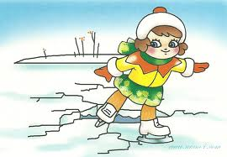
Наступила весна, тает снег и лед на водоемах и реках. Приближается весенний паводок. Весной опасно сходить на лед, он становится очень тонким, рыхлым и может неожиданно провалиться. Поэтому в целях безопасности не находитесь вблизи водоемов. Помните, что ваша жизнь - в ваших руках! В период таяния льда родителям необходимо строго следить за детьми, находящимися вблизи водоемов и рек, не позволять им играть вблизи таких участков. Больше всего несчастных случаев весной на реке происходит именно с детьми.
Администрация ЗАТО Видяево уведомляет родителей и лиц их заменяющих об ответственности за жизнь и здоровье детей, не оставляйте детей без присмотра на воде и вблизи водоемов, а также в иных травмоопасных местах, представляющих угрозу жизни и здоровью детей. Будьте осторожны во время весеннего паводка. Оберегайте себя и других от несчастного случая.

Ведущий специалист - по ГО и ЧС
Администрации ЗАТО Видяево В. Н. Аносов

